Kraków dnia: 2025-03-24

Szpital Miejski Specjalistyczny
im. Gabriela Narutowicza w Krakowie
ul. Prądnicka 35-37
31-202 Kraków

WYKONAWCY
ubiegający się o zamówienie publiczne

WYJAŚNIENIA TREŚCI SWZ - 25
Dotyczy: postępowania o udzielenie zamówienia publicznego, prowadzonego w trybie przetargu nieograniczonego na ”Zakup i dostawa wyrobów medycznych I” – znak sprawy ZP/2/2025.
Zamawiający, działając na podstawie art. 135 ust. 6 ustawy z dnia 11 września 2019 r. Prawo zamówień publicznych udostępnia poniżej treść zapytań do Specyfikacji Warunków Zamówienia (zwanej dalej ”SWZ”) wraz z wyjaśnieniami:
Pakiet 2, pozycja 1 - Czy Zamawiający dopuści przyrząd z komorami wyższymi niż 8cm?
Odpowiedź: Zamawiający dopuszcza od 8 cm do 10 cm, przy spełnieniu pozostałych warunków zawartych w SWZ.

Pakiet 10, pozycja 1 - Czy Zamawiający dopuści nakłuwacz o kształcie jak na zdjęciu:
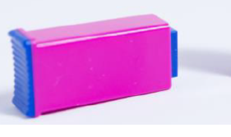
?
Odpowiedź: Zamawiający nie dopuszcza. Zgodnie z SWZ.

Pakiet 10, pozycja 1 - Czy Zamawiający dopuści wycenę za opakowanie a'100 sztuk wraz z odpowiednim przeliczeniem zamawianych ilości?
Odpowiedź: Zamawiający nie dopuszcza.

Pakiet 11, pozycja 1-3 - Czy Zamawiający dopuści nebulizator o następujących właściwościach:
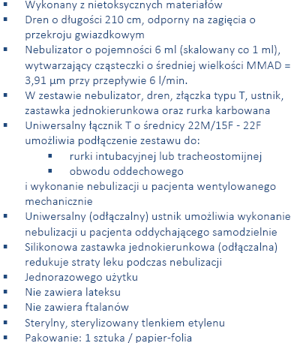 ?
Odpowiedź: Zamawiający nie dopuszcza, zgodnie z SWZ.

Pakiet 12, pozycja 1 - Czy Zamawiający dopuści papier 50x100x200, z odpowiednim przeliczeniem ilości?
Odpowiedź: Zamawiający dopuszcza.

Pakiet 12, pozycja 3 - Czy Zamawiający dopuści papier 210x140x156, z odpowiednim przeliczeniem ilości?
Odpowiedź: Zamawiający dopuszcza.

Pakiet 12, pozycja 4 - Czy Zamawiający dopuści papier w rozmiarze 50x30, z odpowiednim przeliczeniem ilości?
Odpowiedź: Zamawiający nie dopuszcza, zgodnie z SWZ.

Pakiet 12, pozycja 5 - Czy Zamawiający dopuści papier ze skalą po wewnętrznej?
Odpowiedź: Zamawiający nie dopuszcza, zgodnie z SWZ.

Pakiet 12, pozycja 10 - Czy Zamawiający dopuści papier w rozmiarze 106X25?
Odpowiedź: Zamawiający dopuszcza.

Pakiet 12, pozycja 11 - Czy Zamawiający dopuści papier w rozmiarze 110X40?
Odpowiedź: Zamawiający nie dopuszcza, zgodnie z SWZ.

Pakiet 12, pozycja 13 - Czy Zamawiający dopuści papier w rozmiarze 112X25?
Odpowiedź: Zamawiający dopuszcza.
Pakiet 19, pozycja 1 - Czy Zamawiający dopuści stapler skórny z 35 zszywkami ze stali nierdzewnej, rozmiar zszywki po założeniu 5,9 x 3,9mm, średnica zszywki 0,5mm?
Odpowiedź: Zamawiający dopuszcza.

Pakiet 22, pozycja 1- Czy Zamawiający dopuści stazę jednorazową bezlateksową bez plastikowego zapięcia jak na zdjęciu:
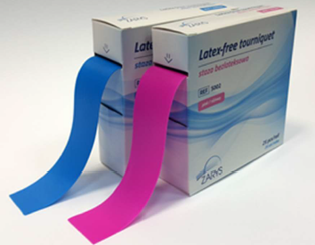?
Odpowiedź: Zamawiający nie dopuszcza, zgodnie z SWZ.

Pakiet 22, pozycja 1- Czy Zamawiający dopuści wycenę za opakowanie a'25 sztuk wraz z odpowiednim przeliczeniem zamawianych ilości?
Odpowiedź: Zamawiający nie dopuszcza.

Pakiet 26, pozycja 1- Czy Zamawiający dopuści wycenę za opakowanie zawierające 100 sztuk indywidualnie pakowanych szpatułek wraz z odpowiednim przeliczeniem zamawianych ilości?
Odpowiedź: Zamawiający dopuszcza.

Pakiet 26, pozycja 1- Czy Zamawiający dopuści szpatułki o grubości ok 1,6mm?
Odpowiedź: Zamawiający dopuszcza.

Pakiet 28, pozycja 1- Czy Zamawiający dopuści worek z komorą kroplową Pasteur'a bez podziałki, sam worek skalowany co 25ml od 25 do 100 ml i co 100 ml od 100 do 2000 ml?
Odpowiedź: Zamawiający nie dopuszcza, zgodnie z SWZ.

Przewodniczący Komisji Przetargowej
Małgorzata Krzystek - Purol

